**Työpaja keskustelunaiheesta:   
Sukupuolineutraali ja huomioon ottava kieli NA-kirjallisuudessa**

**Tervetuloa, tarkoitus, taustaa, termien määrittely, NA-kirjallisuus 10 minuuttia**

**Tervetuloa:**

Tervetulotoivotukset ja puhujien esittely

**Työpajan tarkoitus:**

Dia: Tämä on työpaja, joka käsittelee…

Lyhyesti sanottuna tämä on työpaja siitä, miten viemme sanomaa eteenpäin ja miten voimme olla huomioon ottavampia.

Käymme tätä keskustelua havaitaksemme voisivatko muutokset kielessämme tehdä sanomastamme helpommin saatavilla olevan uusille ja tuleville jäsenille.

Tämä on mahdollisuus käydä yhteistä keskustelua aiheesta, kuunnella toisiamme sekä vahvistaa yhtenäisyyttä ja keskinäistä ymmärrystä. Emme tee päätöksiä tällä hetkellä.

Tässä hengessä haluamme aloittaa jakamalla muutamien jäsenten kokemuksia:

Dia: lainaus

Ensimmäinen lainaus on jäseneltä, joka kertoo: “Identifioin itseni sukupuolineutraaliksi ja tunnen itseni “joksikin muuksi” aina, kun kuulen teksteissä sanottavan “miehet ja naiset”. Kuten useimmat addiktit, haluan vain kuulua joukkoon. Kokouksissa tunnen itseni tervetulleeksi, mutta kieli tekee toisille minun pronominien (he/him, she/her, they/them) käyttäminen on vaikeaa. Joten vaikka toipuisin NA:ssa, tunnen edelleen itseni ulkopuoliseksi kielen vuoksi.”

Dia: lainaus

Ja tässä on toisen jäsenen kokemus: “Olen historian opettaja. Kiitos koulutuksen, jonka sain löydettyäni NA:han. Olen palvellut NA:ssa vuosikymmeniä ja tämä on kotini, mutta aina kun kuulen lauseen “man´s entire history*” Me todella toivumme -tekstin lukemisen aikana, se saa minut kavahtamaan. Toivottavasti voimme joku päivä muuttaa sen lauseen.”  
  
* *Huom. Kyseinen englanninkielisen kirjallisuuden kohta “man’s entire history” on käännetty   
 suomenkielisessä versiossa ”historian aikana”, mutta suora sanallinen käännös voisi kuulua   
 ”miehen koko historian aikana”.*

Nämä ovat vain muutamia esimerkkejä. Niitä löytyy lukemattomia muita.

Toveriseuran tuki tämän keskustelun käymiseen on vahva. Osaa siitä on käyty jo vuosikymmenten ajan.

**Taustaa**

Dia: *CAR*-kyselyn tulokset

Vuoden 2023 Maailmanpalvelukonferenssi (WSC) saavutti konsensuksen valitessaan sukupuolineutraalin ja huomioon ottavan kielen NA-kirjallisuudessa yhdeksi tämän palvelusyklin neljästä keskustelunaiheesta (IDT). Se priorisoitiin *CAR*-kyselyn perusteella, jossa 15 vaihtoehdosta yksittäiset jäsenet äänestivät sen toiseksi ja alueet kolmanneksi tärkeimmäksi keskustelunaiheeksi.

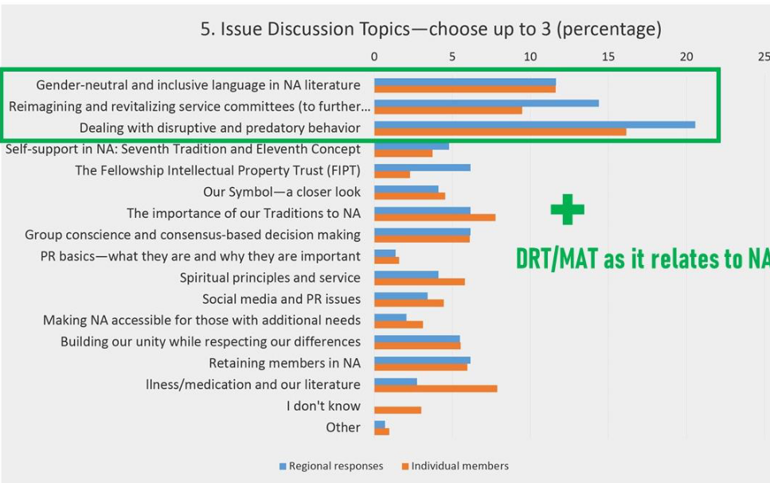

Dia: *CAR*-aloite

Vuoden 2023 Maailmanpalvelukonferenssi hyväksyi myös *CAR*-aloitteen, joka kuuluu seuraavasti:

Ohjata World Boardia luomaan projektisuunnitelma seuraavaan WSC:hen: Tarkastella  
mahdollisuuksia muuttaa ja/tai lisätä ylimääräisiä sanoja NA-kirjallisuuteen, jotta sukupuoliin määritelty kieli muutettaisiin sukupuolineutraaliksi ja useampia addikteja huomioon ottavaksi.

Tarkoitus: Tämä aloite antaa konferenssiin osallistujille sekä toveriseuralle mahdollisuuden käydä merkityksellistä keskustelua muutoksista kirjallisuuteemme, jotta se olisi inklusiivisempaa kaikille jäsenille.

Lopullinen äänestystulos: 92 kyllä / 31 ei / 1 pidättäytyy päätöksestä / 1 läsnä, ei äänestä – 74 % eli vahva kannatus.

[Sama aloite oli vuoden 2020 *CAR*-kyselyssä, mutta sitä ei esitetty kyseisessä konferenssissa, sillä ensimmäisessä virtuaalisessa konferenssissa fasilitointi oli rajallista.]

Seuraava WSC järjestetään vuonna 2026. Jos projektisuunnitelma hyväksytään silloin, nämä keskustelut auttavat muotoilemaan ja informoimaan tuota projektia.

**Termien määrittely:**

Tämä työpaja on muotoiltu delegaattien etätapaamisessa käytyjen pienryhmäkeskustelujen perusteella. Monet delegaatit totesivat, että termien määritteleminen on tärkeää.

Dia: Joten mitä sukupuolineutraali tarkoittaa?

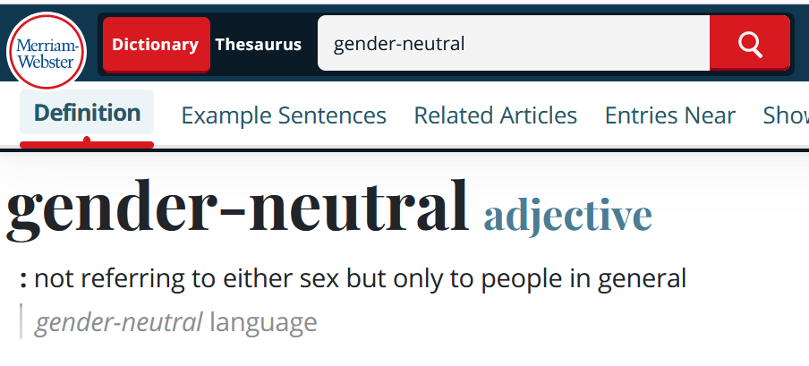

Joten, mitä *sukupuolineutraali* tarkoittaa? Englanninkielellä ilmaistuna se tarkoittaa sellaisten sanojen käyttämistä, jotka eivät viittaa vain yhteen sukupuoleen. Esimerkiksi: Sukupuolineutraali tapa olisi käyttää mm. sanoja ”ihmiset*”*, ”addiktit*”* tai ”jäsenet*”* sen sijaan, että käytämme fraasia ”miehet ja naiset*”*.

Tämä keskustelunaihe (IDT) koskee ensisijaisesti englanninkielistä kirjallisuutta. NA julkaisee kirjallisuutta 57 kielellä. Tämä työpaja ei ole tarkoitettu käsittelemään muiden kielten erityispiirteitä.

Dia: Päivitetty visio

Toinen esimerkki: Sen jälkeen, kun *CAR*-aloite hyväksyttiin vuoden 2023 WSC:ssä, NA-palvelun visio käyttää sukupuolineutraalia kieltä. Sanat “his or her own language and culture” (hänen [miehestä] ja hänen [naisesta] omalla kielellä ja kulttuurilla) on vaihdettu muotoon ”heidän omalla kielellä ja kulttuurilla*”*.

**NA-kirjallisuus**

Dia: Perustekstin ”vetoja, pilleriä tai juomaa”

Monet meistä pitävät NA-kirjallisuutta jumalaisen inspiroitumisen tuloksena, mutta se ei kuitenkaan tarkoita etteikö se olisi muuttunut vuosien varrella. Perustekstistämme on tehty kuusi painosta (ja päivitetty versio)! Varhaisemmissa painoksissa addikteja varoitettiin ottamasta “ensimmäisiä vetoja, pilleriä tai juomaa”. Kyseinen fraasi kuitenkin päivitettiin muotoon “ensimmäistä annosta”, joka kuvaa paremmin sitä tosiasiaa, että ”meitä ei kiinnosta mitä ja miten paljon olet käyttänyt”. On monia vastaavia esimerkkejä Perustekstin päivittämisestä, jotka saivat kielen vastaamaan ajatustamme siitä, että ongelmamme on addiktiosairaus, ei mikään tietty päihde.

Dia: Perustekstin ja *Living Clean*in esimerkkilainaukset

Toinen tapa, jolla NA-kirjallisuus on muuttunut ajan myötä on se, että viime aikoina julkaistut kirjat ovat tarkoituksellisesti sukupuolineutraaleja. Yksittäisten jäsenten lainaukset ja kokemukset voivat ilmaista tiettyä sukupuolta, mutta ne tekstin osat, jotka koskevat ”meitä”, eivät ilmaise. Esimerkiksi Perustekstissä käytetään ilmausta “miehet ja naiset” lauseissa, kuten “Olemme **miehiä ja naisia**, jotka ovat ymmärtäneet ja myöntäneet olevansa voimattomia addiktion suhteen” (Luku 2). *Living Clean* -kirjassa ei kuitenkaan missään esiinny ilmausta “miehet ja naiset”. Sen sijaan se sisältää lauseita, kuten “**Olemme ihmisiä**, joilla on taipumus oppia asiat vaikeimman kautta” (Luku 1). Tämä muutoksen tarkoitus on olla huomioon ottavampi ja auttaa jokaista addiktia samaistumaan teksteihimme.

**Kokemukset 20 minuuttia**

**Koko ryhmä jakaa kokemuksia aiheesta**

Aloitimme kuulemalla kokemuksia muutamilta jäseniltämme.

Dia: Kysymys

* **Onko täällä ketään, jolla on aiheeseen liittyviä kokemuksia, joita haluaisivat jakaa?**

Kiitos kaikille. Käytämme nyt hieman aikaa pohtiaksemme mitä vaikutuksia kirjallisuuteemme tehtävillä muutoksilla voisi olla ja mitä vaikutuksia voisi olla, jos aäilytämme kirjallisuuden sellaisena kuin se on.

**Pienryhmäkeskustelu 40 minuuttia**

Dia: Kysymys

**Keskustelu**

*Jakaudutaan tarvittaessa pieniin ryhmiin. Ryhmien tulisi olla riittävän pieniä, jotta kaikilla on mahdollisuus osallistua.*

*Valitkaa fasilitaattori pienryhmäkeskustelulle ja varmistakaa, että kaikilla on mahdollisuus osallistua.*

Dia: Tämä on keskustelu

Vielä kerran, tämä on keskustelu emmekä tee nyt mitään päätöksiä. Jos jatkamme tätä keskustelua, se voi lopulta alkaa ohjaamaan mitä (jos mitään) toveriseura haluaa tehdä, mutta tällä hetkellä yksinkertaisesti vaan keskustelemme ja kuuntelemme toisia jäseniä.

Maailmanpalvelu on julkaissut lomakkeen osoitteessa [www.na.org/survey](http://www.na.org/survey), jotta World Board voi kuulla näitä keskusteluja. Ystävällisesti pyydämme, että työpajan jälkeen täyttäisitte lomakkeen joko yksittäisenä jäsenenä tai valitkaa joukostanne joku, joka tää sen keskusteluryhmän puolesta.

*Kysymykset:*

* **Millaisia vaikutuksia olisi, jos kirjallisuuttamme muutettaisiin sukupuolineutraalimmaksi, kun puhumme jäsenistämme?**
* **Millaisia vaikutuksia olisi, jos kirjallisuutta muutettaisiin sukupuolineutraalimmaksi, kun puhutaan jumalasta/korkeammasta voimasta?**
* **Millaisia vaikutuksia olisi, jos kirjallisuutta ei muutettaisi?**

**Yhteenvetokekustelu ja lopetus 20 minuuttia**

**Yhteenvetokeskustelu:**

*Jos olitte jakaantuneet pienryhmiin, kokoontukaa yhteen ja käykää loppukeskustelu, jossa tehdään yhteenveto käydyistä keskusteluista.*

Ennen kuin lopetamme, haluamme käyttää muutaman minuutin jakamalla siitä mitä olemme tänään kuulleet ja miten tämä työpaja on muuttanut ajatteluamme.

Dia: Kysymykset

*Kysymykset*:

* **Mikä oli mielenkiintoisin tänään kuulemanne asia?**
* **Miten käsityksenne muuttui tämän työpajan myötä?**

**Lopuksi**

Dia: Linkki lomakkeeseen ja IDT-sivulle

Älkää unohtako täyttää lomaketta osoitteessa [www.na.org/survey](http://www.na.org/survey)

Tämä on yksi neljästä IDT:stä tämän palvelusyklin aikana. Kolme muuta ovat:

* Häiritsevän ja saalistavan käyttäytymisen käsitteleminen
* Palvelutoimikuntien uudelleenajattelu ja elvyttäminen (NA-sanoman saattamisen laajentamiseksi, mentoroinnin ja harjoittelun tarjoamiseksi ja saavutettavuuden parantamiseksi ottaen opiksi viime vuosien kokemuksen)
* Korvaushoito ja lääkkeellinen kuntoutus suhteessa NA:han

Kun työpajamateriaali on valmiina, se julkaistaan osoitteessa [www.na.org/idt](http://www.na.org/idt)